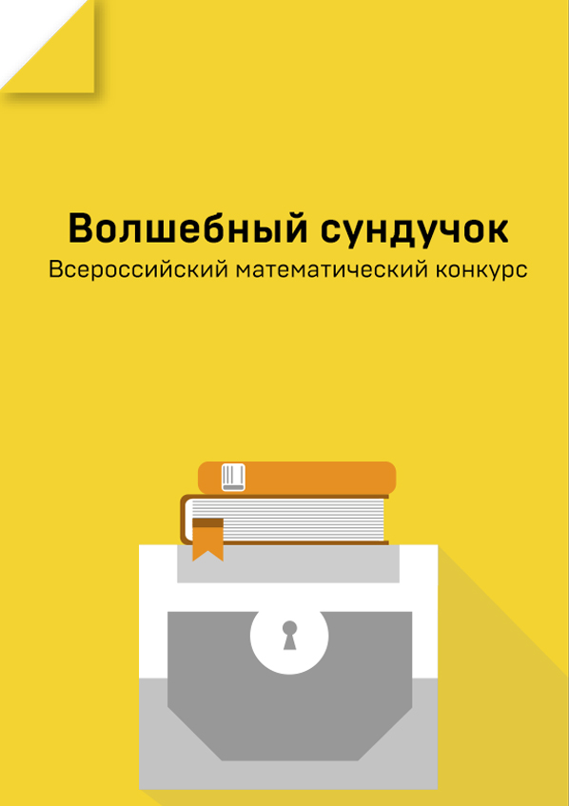

Решебник для 8 класса
Первая часть заданий
Задача №1
Полная стоимость доставки мебели больших габаритов в фирме по перевозке складывается из стоимости её доставки к дому и стоимости подъёма мебели на необходимый этаж. Стоимость подъёма мебели на каждый следующий этаж превышает стоимость её подъёма на предыдущий на одну и ту же величину. Найдите полную стоимость доставки мебели на 11-й этаж дома, если известно, что Петровым, живущим на 4-м этаже, доставка мебели обошлась в 890 руб., а Ивановым, живущим на 7-м этаже, доставка мебели из той же фирмы, — в 980 руб.
А. 950 руб | Б. 1000 руб | В. 1100 руб | Г. 1150 руб
Решение
Обозначим превышение стоимости подъёма мебели на каждый следующий этаж по сравнению с предыдущим через с. Так как между 7-м и 4-м этажами расположено 3 этажа, то из условия следует равенство 3с = 980 – 890 = 90, с = 30 (руб.) Тогда полная стоимость подъёма мебели на 11-й этаж равна 980 + 4⋅30 = 1100 (руб.)
Ответ. В. 1100 руб.
Задача №2
Группа из пяти мальчиков: Андрея, Бориса, Василия, Григория и Дмитрия — отправились в поход. Мальчики бросают жребий, чтобы определить двоих дежурных. Какова вероятность того, что дежурными окажутся Андрей и Борис?
А. | Б. | В. | Г.
Решение
В задаче рассматривается опыт — случайный выбор двух ребят из пяти. Переберём все результаты этого опыта, обозначив ребят первыми буквами их имён: АБ, АВ, АГ, АД, БВ, БГ, БД, ВГ, ВД, ГД. Всего 10 исходов. Так как выбор осуществляется с помощью жребия, то исходы равновозможны.
Событие — дежурными окажутся Андрей и Борис — наступает при одном исходе АБ. Поэтому его вероятность равна .
Ответ. А. .
Задача №3
В турнире по футболу участвовало 5 команд. Каждая команда должна была сыграть с каждой ровно один матч. В связи с погодными условиями организаторы некоторые игры отменили. В итоге оказалось, что все команды набрали различное количество очков, и ни одна команда в графе набранных очков не имеет нуля. Какое наименьшее количество игр могло быть сыграно в турнире, если за победу начислялось три очка, за ничью — одно, за поражение — ноль?
А. 8 | Б. 7 | В. 6 | Г. 5
Решение
Так как все команды набрали различное количество очков и ни одна команда в графе набранных очков не имеет нуля, то в турнире разыграно не менее 1 + 2 + 3 + 4 + 5 = 15 очков. Поскольку за игру команды в сумме набирали не более трёх очков, то сыграно не менее пяти игр. Но пять игр не могло произойти, ибо тогда все игры закончились бы чьей-то победой и не было бы команды набравшей одно очко.
За шесть игр это могло случиться, например, команды 1 и 2, 2 и 5, 4 и 5 сыграли вничью, а команды 3, 4, 5 выиграли у команды 1. Тогда команда 1 набрала бы 1 очко, команда 2 — два очка, команда 3 — три очка, команда 4 — четыре очка, команда 5 — пять очков.
Ответ. В. 6.
Задача №4
В математической олимпиаде участвовал 21 из 25 учащихся класса, а в олимпиаде по информатике — 18, а по физике — 16. Какое наименьшее количество учащихся класса могли принять участие во всех трёх этих олимпиадах?
А. 7 | Б. 5 | В. 4 | Г. 3
Решение
В олимпиаде по математике не участвовало 24 – 21 = 4 учащихся класса. Если они все участвовали в олимпиаде по физике, то в олимпиадах по математике и по физике участвовало 16 – 4 = 12 учеников класса. Если они не все участвовали в олимпиаде по физике, то в обеих олимпиадах по математике и физике участвовало более 12 учеников класса. Следовательно, наименьшее количество учащихся, которые могли принять участие в двух олимпиадах по математике и физике, равно 12.
Предположим, что в обеих олимпиадах по математике и физике участвовало 12 учащихся из класса. Если остальные 25 – 12 = 13 учащихся класса приняли участие в олимпиаде по информатике, то 18 – 13 = 5 учащихся участвовали во всех трёх олимпиадах. Рассуждением, аналогичным приведенному выше, убеждаемся, что это наименьшее количество. Это же рассуждение показывает, что увеличение количества участников двух олимпиад по математике и физике приводит к увеличению количества участников трёх олимпиад.
Ответ. Б. 5.
Задача №5
Сколько отрезков потребуется, чтобы изобразить фигуру с номером 20, которая получается из предыдущей так, как 2-я фигура, изображённая на рисунке, получается из 1-й, 3-я из 2-й, 4-я из 3-й?
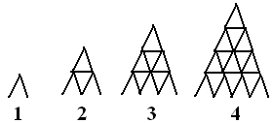
А. 495 | Б. 551 | В. 610 | Г. 672
Решение
Составим таблицу
Номер фигуры, п | 1 | 2 | 3 | 4 | 5 | 6
Количество отрезков, k_{n} | 2 | 7 | 15 | 26 | 40 | 57
Разность, d_{1,n + 1} = k_{n + 1} – k_{n} |  | 5 | 8 | 11 | 14 | 17
Разность, d_{2,n + 2} = d_{1,n + 2} – d_{1,n + 1} |  |  | 3 | 3 | 3 | 3
Обнаруженная закономерность видна на рисунке: добавляется один «этаж», в котором на 3 отрезка больше, чем на самом нижнем у предыдущей фигуры. Пользуясь этой закономерностью, можно найти искомое количество отрезков. Составим таблицу:
Номер фигуры, п | 6 | 7 | 8 | 9 | 10 | 11 | 12 | 13 | 14 | 15 | 16 | 17 | 18 | 19 | 20
Количество отрезков, k_{n} | 57 | 77 | 100 | 126 | 155 | 187 | 222 | 260 | 301 | 345 | 392 | 442 | 495 | 551 | 610
Разность,  d_{1,n + 1} = k_{n + 1} – k_{n} | 17 | 20 | 23 | 26 | 29 | 32 | 35 | 38 | 41 | 44 | 47 | 50 | 53 | 56 | 59
Из таблицы следует ответ.
Ответ. В. 610.
Задача №6
На соревнованиях 6 гимнасток набрали в одном упражнении вместе 45 баллов, получив в качестве оценок и 7, и 8, и 9 баллов и только эти баллы. Сколько гимнасток получило 7 баллов?
А. 4 | Б. 3 | В. 2 | Г. 1
Решение
Обозначим через х, у, z количества гимнасток, получивших соответственно 7, 8, 9 баллов. Из условия следует система уравнений:
Умножив первое уравнение на –7 и сложив левые и правые части полученных уравнений, будем иметь: у + 2z =3. Так как у и z принимают натуральные значения, то решением этого уравнения будет: у =1, z = 1. Тогда х = 6 – 2 = 4.
Ответ. А. 4.
Задача №7
В классе, где учится Николай, на каникулы учитель математики задал 101 задачу. За правильно решённую задачу он начислял 3 балла, за неправильно решённую снимал 1 балл, а за задачу, которую ученик не решал, снимал 15 баллов. Николай набрал 211 баллов. К решению скольких задач он не приступал, если он решил правильно более 80, но менее 90 задач?
А. 1 | Б. 2 | В. 3 | Г. 4
Решение
Обозначим через х и у количества задач, которые Николай решил соответственно правильно и неправильно, тогда он не приступал к решению (101 – х – у) задач. По условию, имеем уравнение 3х – у – 15(101 – х – у) = 211, или 18х + 14у = 1726, или 9х + 7у = 863. Так как Николай правильно решил более 80, но менее 90 задач, то проверим, какие из значений х = 81, 82, …, 89, удовлетворяют последнему уравнению. Проверку представим в следующей таблице. Напомним, что х и у принимают натуральные значения.
х | 81 | 82 | 83 | 84 | 85 | 86 | 87 | 88 | 89
Уравнение | 7у = 132 | 7у = 125 | 7у = 116 | 7у = 107 | 7у = 98 | 7у = 89 | 7у = 80 | 7у = 71 | 7у = 62
у | - | - | - | - | у = 14 | - | - | - | -
Итак, х = 85, у = 14, 101 – х – у = 2. Следовательно, Николай не приступал к решению двух задач.
Ответ. Б. 2.
Задача №8
Средний треугольник получен соединением отрезками середин сторон большого, маленький треугольник получен соединением отрезками середин сторон среднего. Площадь закрашенного треугольника равна 1 см². Чему равна площадь большого треугольника?
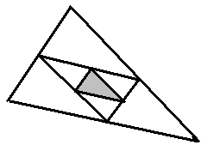
А. 4 см2 | Б. 8 см2 | В. 12 см2 | Г. 16 см2
Решение
Треугольники ADE, DBF, FEC, DFE равны между собой, так как при наложении одного из них на другой они совмещаются (см. рис.). Докажем, например, равенство треугольников ADE и FEC.
В этих треугольниках AD = EF = 0,5AB по условию и свойству средней линии треугольника; ∠DAЕ = ∠FEC, как соответственные углы при параллельных и секущей, АЕ = ЕС по условию. Следовательно, треугольники равны по двум сторонам и углу между ними. Аналогично доказывается равенство остальных указанных треугольников.
Из равенства треугольников вытекает равенство их площадей. Поэтому площадь большого треугольника в 4 раза больше площади среднего треугольника. Аналогично площадь среднего треугольника в 4 раза больше площади маленького треугольника. Таким образом, площадь большого треугольника равна 1⋅4⋅4 = 16 см².
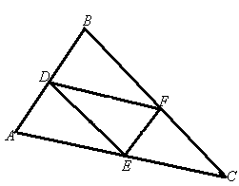
Ответ. Г. 16 см².
Задача №9
Имеется 9 одинаковых слитков золота и 11 одинаковых слитков серебра. Их взвесили (золото — на левую чашу весов, серебро — на правую), и весы оказались в равновесии. После того, как слиток золота переложили на правую чашу, а слиток серебра — на левую, левая чаша стала легче на 468 г. Какова масса одного слитка золота?
А. 1253 г | Б. 1287 г | В. 2103 г | Г. 2106 г
Решение
Пусть х г и у г — массы одного слитка золота и одного слитка серебра соответственно. Тогда по условию имеем систему уравнений:
или или или или или Следовательно, масса одного слитка золота равна 1287 г.
Ответ. Б. 1287 г.
Задача №10
Количество диагоналей выпуклого многоугольника больше 2015. Какое наименьшее количество вершин может быть у этого многоугольника?
А. 63 | Б. 64 | В. 65 | Г. 66
Решение
Пусть п — количество вершин многоугольника. Из каждой вершины выходит (п – 3) диагонали. Так как в произведении п(п – 3) каждая диагональ учитывается дважды, то количество диагоналей равно .
По условию, > 2015 или п(п – 3) > 4030. Так как п² > п(п – 3) > 4030, то п > 60. Из следующих равенств 62⋅59 = 3658, 63⋅60 = 3780, 64⋅61 = 3904, 65⋅62 = 4030, 66⋅63 = 4158 > 4030 следует, что искомое количество диагоналей равно 66.
Ответ. Г. 66.
Вторая часть заданий
Задача №1
Длины ножек циркуля 5 см и 3 см. Они соединены так, что могут вращаться друг относительно друга. Какое расстояние — наименьшее и наибольшее — может быть между его концами?
Решение
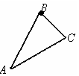
Пусть стороны АВ и ВС треугольника АВС изображают ножки циркуля (см. рис.). Из условия вытекает, что угол В может принимать значения от 0° до 180°.
Из неравенства треугольника вытекает, АС ≤ АВ + ВС = 5 + 3 = 8 (см). Значение 8 см достигается, если точки А, В, С лежат на одной прямой в указанном порядке. Итак, наибольшее значение АС равно 8 см.
Кроме того, из неравенства треугольника вытекает, что АС ≥ АВ – ВС = 5 – 3 = 2 (см). Следовательно, наименьшее значение АС = 2 см. Оно достигается, когда точка С лежит на отрезке АВ.
Ответ. 2 см и 8 см.
Задача №2
В теннисном турнире принимали участие 9 мальчиков и 6 девочек. Каждые два участника сыграли между собой две партии. Мальчики выиграли в два раза больше партий, чем девочки. Сколько партий выиграли девочки у ребят, если ничьих не было?
Решение
Мальчики сыграли между собой 9⋅8 = 72 партии, девочки между собой — 6⋅5 = 30 партий, а мальчики с девочками — 9⋅6⋅2 = 108 партий. Пусть девочки выиграли у мальчиков х партий. Тогда мальчики выиграли у девочек 108 – х партий. Всего мальчики выиграли 72 + 108 – х = 180 – х партий, а девочки — 30 + х партий. Из условия следует уравнение 180 – х = 2(30 + х) или 3х = 120, х = 40.
Ответ. 40 партий.
Задача №3
В классе 13 мальчиков и 13 девочек. На новый год каждый мальчик отправил СМС 6-и девочкам, а каждая девочка — 8-и мальчикам. Обязательно ли найдутся мальчик и девочка, обменявшиеся СМС?
Решение
Если бы не нашлось девочки и мальчика, которые обменялись СМС, то количество различных пар (мальчик, девочка) было бы больше или равно 13⋅6 + 13⋅8 = 13⋅14 = 182.
Но количество таких пар равно 13⋅13 = 169. Следовательно, есть девочка и мальчик, которые обменялись СМС.
Ответ. Да.
Задача №4
Таня за 5 дней прочитала книгу, в которой 138 страниц. Каждый следующий день она читала больше, чем в предыдущий, а в последний день, в воскресенье, она прочитала в 5 раз больше, чем в первый. Какое наибольшее количество страниц могла прочитать Таня в первый день?
Решение
Обозначим через п₁, п₂, п₃, п₄, п₅ количества страниц, которые прочитала Таня в 1-й, во 2-й, в 3-й, 4-й, 5-й день. По условию, п₅ = 5п₁, п₁ + п₂ + п₃ + п₄ + п₅ = 138. Так как каждый следующий день Таня прочитывала больше страниц, чем в предыдущий, то есть п₁ < п₂ < п₃ < п₄ < п₅, то справедливо неравенство 9п₁ < п₁ + п₂ + п₃ + п₄ + п₅ = 138. Следовательно, п₁ < .
Если п₁ = 15, то п₅ = 75. Тогда получаем неравенство
141 = 15 + 16 + 17 + 18 + 75 ≤ 15 + п₂ + п₃ + п₄ + 75 = 138.
Полученное противоречие свидетельствует о том, что п₁ ≠ 15. Пусть п₁ = 14, тогда п₅ = 70. Так как справедливо неравенство 132 = 14 + 15 + 16 + 17 + 70 ≤ 138, то Таня могла в первый день прочитать самое большее 14 страниц.
Ответ. 14 страниц.



